Virus Informáticos
Un virus informático
es un tipo de software malicioso (malware) diseñado para alterar el funcionamiento de un dispositivo, infectar archivos y replicarse para propagarse a otros equipos sin el consentimiento del usuario. Estos programas dañinos pueden robar información, borrar archivos o secuestrar sistemas, propagándose vía internet, correos electrónicos o USB.
Para solucionar un virus informático,
desconéctese inmediatamente de Internet, inicie en modo seguro y ejecute un análisis completo con un software antivirus confiable (como Kaspersky, Malwarebytes o Windows Defender). Elimine los archivos temporales, ponga en cuarentena las amenazas y cambie sus contraseñas.
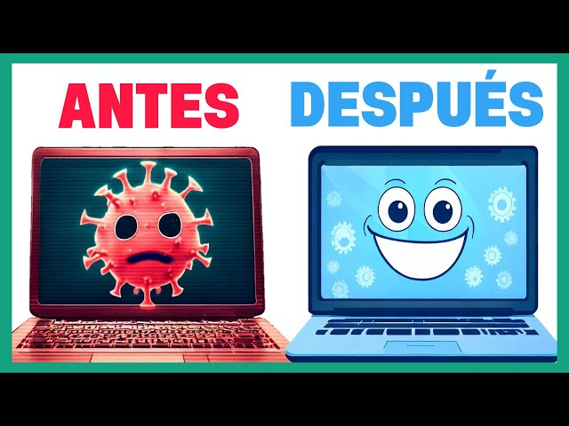
Un virus informático es un software que tiene por objetivo alterar el funcionamiento normal de cualquier tipo de dispositivo informático, sin el permiso o el conocimiento del usuario, principalmente para lograr fines maliciosos sobre el dispositivo. Los virus, habitualmente, reemplazan archivos ejecutables por otros infectados con el código de este mismo. Los virus pueden destruir, de manera intencionada, los datos almacenados en una computadora, aunque también existen otros más inofensivos, que solo producen molestias o imprevistos.
La propagación de estos puede ocurrir de varias maneras diferentes, incluido el correo electrónico y la mensajería instantánea. Sin embargo, las redes sociales son la principal vía de propagación de virus informáticos. Todas las actividades que realizan las personas en estas plataformas, incluida comunicarse, compartir y unirse a grupos, permiten a los piratas informáticos atacarlas.^{[1]}​
Los virus informáticos tienen básicamente la función de propagarse a través de un software, son muy nocivos y algunos contienen además una carga dañina (payload) con distintos objetivos, desde una simple broma hasta realizar daños importantes en los sistemas, o bloquear las redes informáticas generando tráfico inútil. El funcionamiento de un virus informático es conceptualmente simple. Se ejecuta un programa que está infectado, en la mayoría de las ocasiones, por desconocimiento del usuario. El código del virus queda residente (alojado) en la memoria RAM de la computadora, incluso cuando el programa que lo contenía haya terminado de ejecutar. El virus toma entonces el control de los servicios básicos del sistema operativo, infectando, de manera posterior, archivos ejecutables que sean llamados para su ejecución. Finalmente se añade el código del virus al programa infectado y se graba en el disco, con lo cual el proceso de replicado se completa.
El primer virus atacó a una máquina IBM Serie 360 (y reconocido como tal). Fue llamado Creeper, (ENMS) creado en 1972. Este programa emitía periódicamente en la pantalla el mensaje: «I'm the creeper... catch me if you can!» («¡Soy la enredadera... Atrápame si puedes!»). Para eliminar este problema se creó el primer programa antivirus denominado Reaper (segador).
Sin embargo, el término virus no se adoptaría hasta 1984, pero estos ya existían desde antes. Victor Vyssotsky, Robert Morris Sr. y Doug McIlroy, investigadores de Bell Labs (se cita erróneamente a Dennis Ritchie o Ken Thompson como cuarto coautor) desarrollaron un juego de ordenador llamado Darwin (del que derivará Core Wars) que consiste en eliminar al programa adversario ocupando toda la RAM.^{[2]}​
Después de 1984, los virus han tenido una gran expansión, desde los que atacan los sectores de arranque de disquetes hasta los que se adjuntan en un correo electrónico.

